МИНИСТЕРСТВО НАУКИ И ВЫСШЕГО ОБРАЗОВАНИЯ РОССИЙСКОЙ ФЕДЕРАЦИИ
ПЕНЗЕНСКИЙ ГОСУДАРСТВЕННЫЙ УНИВЕРСИТЕТ

Кафедра «Теоретическая и прикладная механика и графика»

Курсовая работа
по дисциплине “Инженерная графика”
на тему: «Разработка ортогонального чертежа изделия» ПГУ 2. 15.03.03. 004.000 ПЗ

Направление подготовки –15.03.03 Конструкторско-технологическое обеспечение машиностроительных производств
Профиль подготовки –Технология машиностроения

Выполнил студент: Сакара И. В. Группа 22ММ1

Руководитель:
к.т.н., доцент
Работа защищена с оценкой
Преподаватели

Артемова Н.Е.

Дата защиты

2022

МИНИСТЕРСТВО НАУКИ И ВЫСШЕГО ОБРАЗОВАНИЯ РОССИЙСКОЙ ФЕДЕРАЦИИ
ПЕНЗЕНСКИЙ ГОСУДАРСТВЕННЫЙ УНИВЕРСИТЕТ
«УТВЕРЖДАЮ»
Зав. кафедрой ТПМГ, д.т.н.
А.Ю. Муйземнек

ЗАДАНИЕ
на курсовую работу по дисциплине «Инженерная графика» Тема: «Разработка ортогонального чертежа изделия»
Выдано студенту гр. 22ММ1 Сакара И. В.

Задание: разработать сборочный чертеж механического узла №542 с использованием графического редактора КОМПАС-3D
Графическая часть содержит:
- Приложение А. 3D- модель детали механического узла.
- Приложение Б. Чертеж детали.
- Приложение В. – Сборочный чертеж механического узла
Текстовая часть должна содержать разделы:
- Получение изображения 3D – модели детали.
- Геометрические элементы детали: канавки под уплотнительные кольца и манжеты, применение, изображение.
- Получение сборочного чертежа механического узла.

Руководитель работы к.т.н. доцент Артемова Н.Е.

ОГЛАВЛЕНИЕ
Введение 4
- Выполнение 3D – модели детали (корпуса) 5
2 Геометрические элементы детали: …………………………………………12
2.1 Канавки под уплотнительные кольца 12
2.2 Канавки под манжеты 14
3 Получение сборочного чертежа механического узла… 28
Заключение… 29

Приложение А – 3D- модель детали механического узла.
Приложение Б – Чертеж детали.
Приложение В – 3D- модель механического узла.
Приложение Г – Сборочный чертеж механического узла.
Приложение Д – Размеры резиновых колец и проточек под них для радиальных уплотнений
Приложение Е – Таблицы размеров для канавок под уплотнительные кольца и манжеты.

Введение
Основу проектирования составляет формирование геометрической модели объекта, как правило, в виде наглядного графического изображения – чертежа. Создание и исследование геометрической модели, то есть процесс геометрического моделирования, может происходить в разных формах. Различают двумерную и трехмерную технологии геометрического моделирования, которые называют соответственно 2D- и 3D-технологиями. 3D-технологии на базе современной компьютерной техники и программного обеспечения активно входит в практику проектирования и позволяет по трехмерным моделям получить рабочие чертежи, легко вносить изменения в проекты и сокращать сроки проектирования. По 3Dтехнологии сначала создаётся пространственная твердотельная модель объекта. Это может быть модель машиностроительной детали, узла, архитектурного сооружения. Затем в автоматическом режиме получают проекции данной модели – виды, разрезы и сечения. Пользователь должен лишь определить, какие изображения должен содержать чертеж, и применить соответствующие команды.
Цель курсовой работы: получить 3D модель представленной детали; получить больше информации о геометрических элементах деталей: канавки под уплотнительные кольца и манжеты.
Задачи:
- Описать получение 3D модели представленной детали;
- Создать сборочный чертеж механического узла;
- Ознакомиться с информацией о геометрических элементах канавок под уплотнительные кольца и манжет.

1 Получение 3D-модели детали

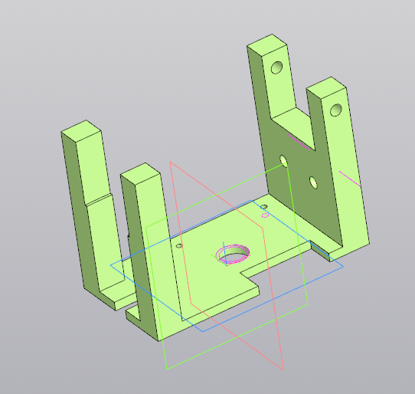
Рисунок 1 – 3D- модель корпуса

Порядок выполнения
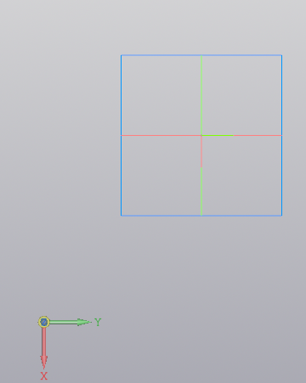
- Создание нового документа «Деталь». Назначение ориентации XYZ. Выбор плоскости XY, что показано на рисунке 2. Вызов команды «Эскиз».

Рисунок 2 – Выбор плоскости XY
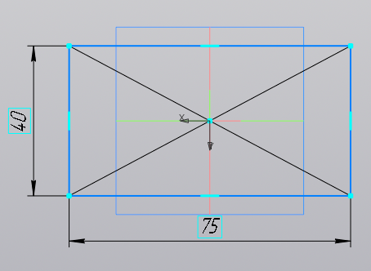
- С использованием ранее изученных средств рисования и редактирования создание эскиза-сечения тела детали, задаем ширину 40мм и длину 75мм детали, как это показано на рисунке 2. В качестве средств редактирования эскиза можно использовать простановку размеров на произвольно выполненные элементы эскиза.

Рисунок 3 – Эскиз основания тела детали
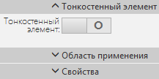
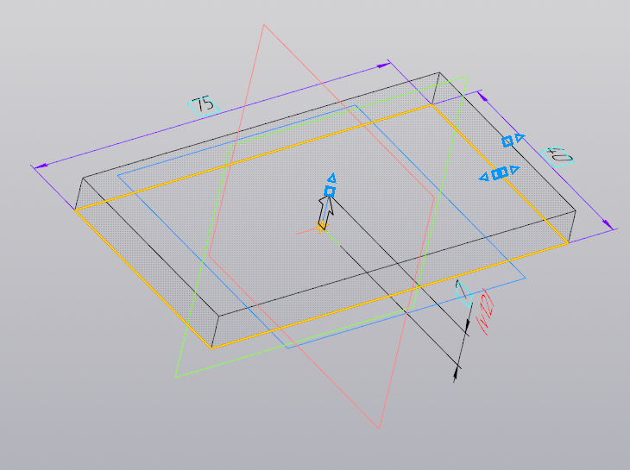
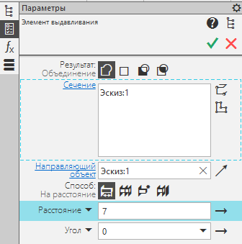
- Активизация панели «Элементы тела» и выбор операции выдавливания. На экране отобразится формообразующая операции (рисунок 4). В панели свойств на вкладке «Параметры» следует установить значения расстояния перемещения эскиза – 15 мм. Во вкладке «Тонкостенный элемент» выбрать «Нет» (рисунок 5). После этого следует создать объект, как показано на рисунке 6.

Рисунок4 –Вкладка Рисунок 5 – Вкладка Рисунок 6 – Операция Формообразующая «Параметры» «Выдавливание»
- Для последующего создания эскиза четырех «ножек» выбирается верхняя плоскость созданного ранее параллелепипеда и строится четыре прямоугольника, как показано на рисунке 7 После используется операция выдавливание на высоту 48мм, как показано на рисунке 8. Полностью операция выдавливания показана в пункте 3.
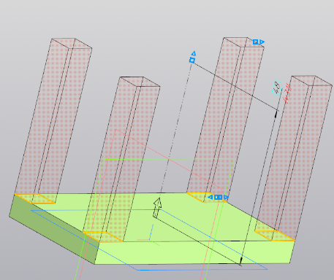
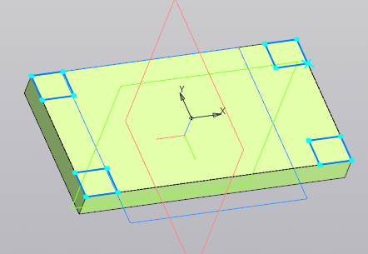

Рисунок 7 – Создание эскиза Рисунок 8 – Операция
“ножек” детали «Выдавливание»
Выделение верхней грани детали щелчком по ней левой кнопкой мыши. Грань выделится зелёным цветом. После этого следует вызвать команду «Эскиз» (рисунок 9) и на поверхности создать эскиз вырезов. После этого на панели «Элементы тела» следует выбрать операцию «Вырезать выдавливанием» (рисунок 10), затем установить расстояние 4 и создать объект, как на рисунке 11.
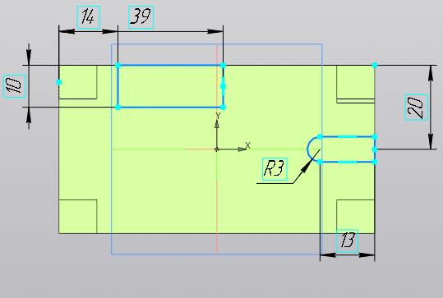
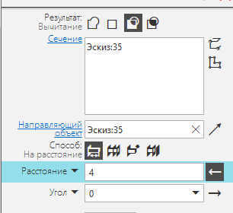

Рисунок 9 – Создание эскиза Рисунок 10 – Вкладка
для будущих вырезов «Параметры»
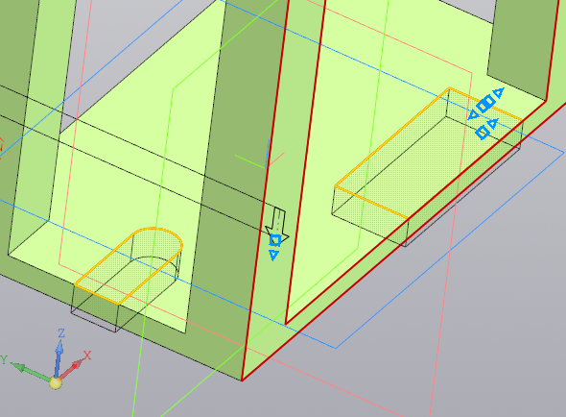
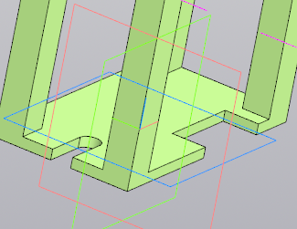

Рисунок 11 – Операция Рисунок 12 – Элементы
«Вырезание выдавливание» полученные о. «Выдавливание»

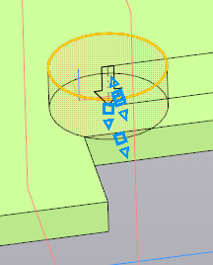
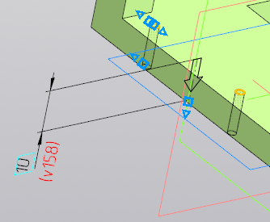
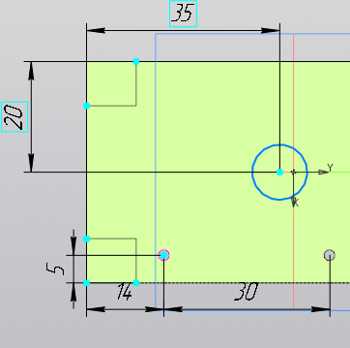
- Повторяется операция, описанная в предыдущем пункте, но формообразующем элементом эскиза для вырезания будет являться окружность. Большего диаметра (10мм) – для центрального отверстия, и диаметром 2мм – для отверстия под штифты, для отверстий под штифты (рисунок 13) и для центрального отверстия (рисунок 14).

Рисунок 13 – Создание Рисунок 14 – Получение Рисунок 15 – полу-
эскиза для цилиндрических отверстий чение центрального
вырезов под штифты отверстия
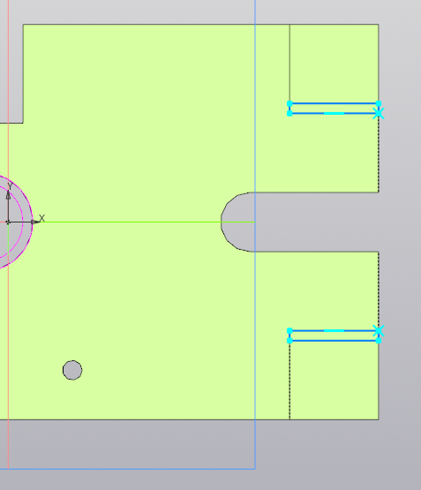
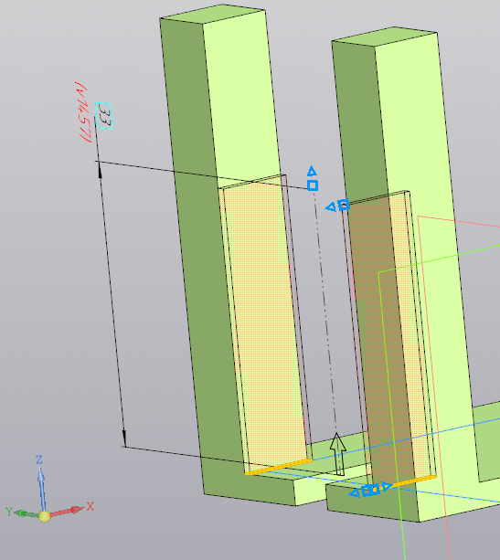
- Для создания ступенек, которые показаны на рисунке 16. Выделяется верхняя грань детали щелчком по ней левой кнопкой мыши. После этого следует вызвать команду «Эскиз» и на поверхности создать эскиз прямоугольника шириной 1 мм и длиной 9, как показано на рисунке 15. Затем следует использовать операцию выдавливание (см. пункт 3) на высоту 33 мм.

Рисунок 16 – Создание эскиза ступенек Рисунок 17 – Получение
ступенек
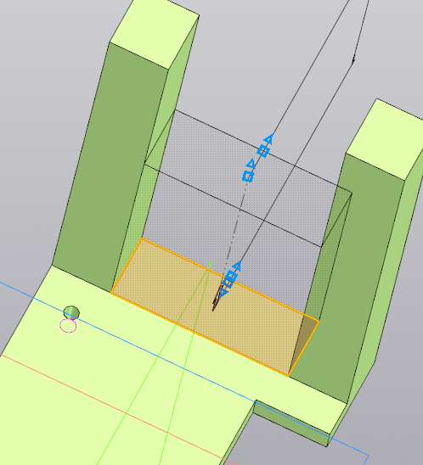
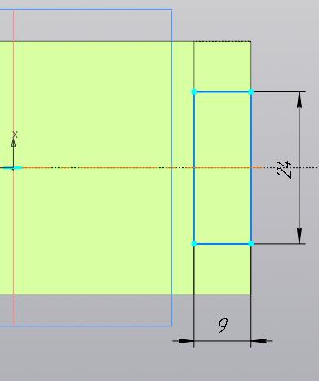
- Для создания стенки, которая показана на рисунке 16. Выделение верхней грани детали щелчком по ней левой кнопкой мыши. После этого следует вызвать команду «Эскиз» и на поверхности создать эскиз прямоугольника шириной 9 мм и длиной 24. Затем следует использовать операцию выдавливание (см. пункт 3) на высоту 33 мм.

Рисунок 18 – Создание эскиза стенки Рисунок 19 – Получение стенки
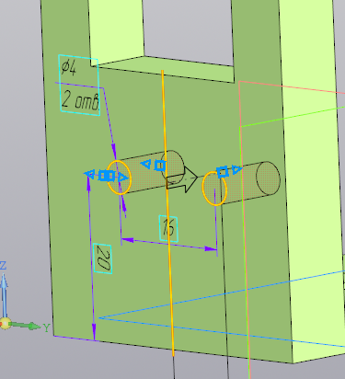
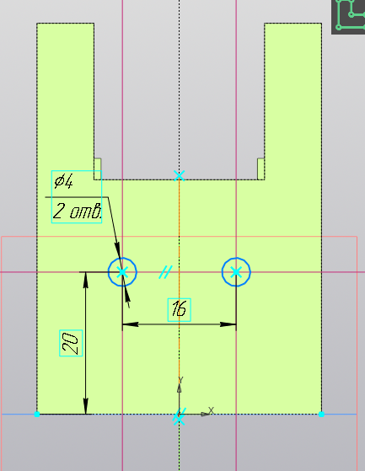
9. Для создания отверстий под штифты на боковой стенке нужно вызвать команду «Эскиз» и на поверхности создать эскиз двух окружностей диаметром 2мм, как показано на рисунке 19. Затем следует использовать операцию вырезание выдавливанием (см. пункт 5) на глубину 9мм, как показано рисунке 20.

Рисунок 20 – Создания эскиза отверстий Рисунок 21 – Получение отверстий под штифты на боковой стенке под штифты на боковой стенке

11. Сохранение созданной модели в предварительно созданную папку. Для этого из главного меню «Файл» (рисунок 18) следует выбрать строку «Сохранить как» и в появившемся окне указать путь сохранения файла.
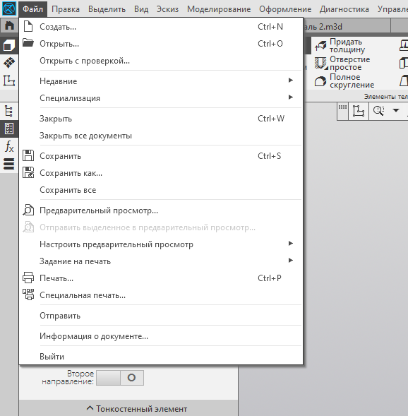

Рисунок 22 – Панель «Файл»
2 Геометрические элементы детали
2.1 Канавки под уплотнительные кольца.
ГОСТ 9833-73. Канавки под уплотнительные резиновые кольца круглого сечения.
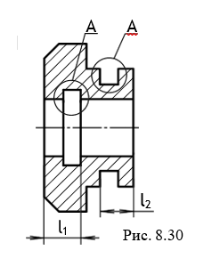
На чертеже детали канавку (проточку) под
резиновые кольца изображают упрощенно
(рисунок 22), нанося её размеры на выносном
элементе. На основном изображении при этом
показывают размеры положения l1 и l2 канавок.

Рисунок 23 – Канавки под резиновые кольца
Служебное назначение.
Канавки, в которые устанавливают резиновые кольца, выполняют в одной из находящихся в контакте деталей, охватывающей (корпус, цилиндр, крышка) или охватываемой (поршень, шток). Размеры уплотнительных колец и канавок под них устанавливает ГОСТ 9833-73.
Часто для радиальных уплотнений неподвижных соединений деталей типа корпус - крышка и подвижных соединений деталей типа корпус (цилиндр) - поршень и корпус (крышка) - шток используют резиновые кольца круглого сечения (рисунок 23). Эти кольца применяют также для торцевых уплотнений и уплотнений по конусной форме. d₂
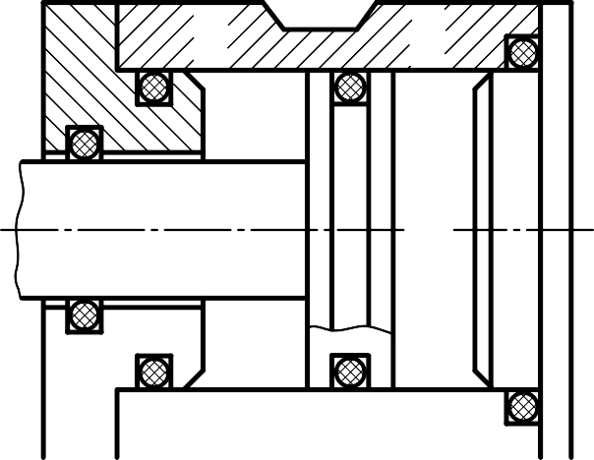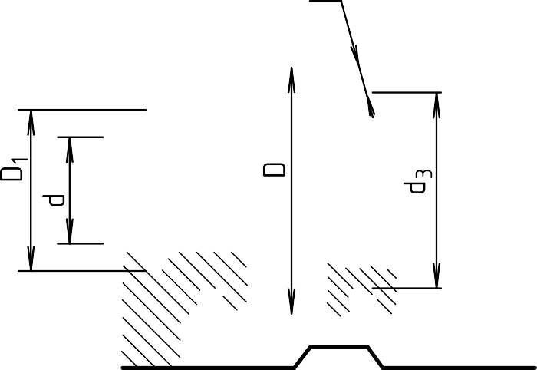

Рисунок 24 – Корпус с крышкой
Канавки, в которые устанавливают резиновые кольца, выполняют в одной из находящихся в контакте деталей, охватывающей (корпус, цилиндр, крышка) или охватываемой (поршень, шток). Размеры уплотнительных колец и канавок под них устанавливает ГОСТ 9833-73.
Для радиальных уплотнений форма и размеры резиновых колец круглого сечения, а также форма и размеры канавок и посадочных мест под них приведены на рисунке 23 и в табл. 1, которая приведена в приложении Д. Определяющими размерами в таблице 1 служат диаметр сечения кольца и внутренний диаметр кольца. На рисунке 23 и рисунке 24 и в табл.1- диаметр уплотняемого штока, - диаметр уплотняемого цилиндра, - диаметр посадочного места (проточки) под кольцо в охватываемой им детали, - диаметр посадочного места (проточки) под кольцо в охватывающей его детали, - ширина проточки.

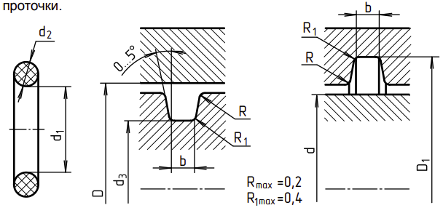


Рисунок 25 Изображение канавок
Номинальные диаметры колец установлены до 300 мм. Размеры канавок для промежуточных диаметров, не приведенных в таблице 1, можно рассчитать, используя разницу соответствующих размеров для ближайшего меньшего из приведенных в таблице 1 диаметров.
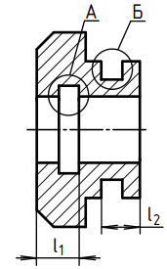
Пусть, например, надо определить диаметры d, D, d3, D1 и ширину b для неподвижного соединения при размерах кольца d2 = 3мм и d1=24мм. Для диаметра d2=3мм ближайший меньший к диаметру d1=24,5 размер, приведенный в табл. 1, равен 19,5 мм. Для диаметра d1=19,5мм разница в соответствующих размерах в мм составляет: d=d1+0,5; D=d+5; d3=d+0,3; D1=D-0,3, а значение b = 4,0 для всех диаметров d1 при диаметре сечения колец d2=3,0. Поэтому значения указанных размеров для параметров кольца d2=3мм и d1=24,5 мм: d=d1 + 0,5=25мм; D=d+5=25+5=30мм; d3=d+0,3=25+0,3=25,3мм; D1=D-0,3=30-0,3=29,7мм; b=4мм.
На чертеже детали канавку (проточку) под резиновые кольца изображают упрощенно (рисунок 25), нанося её размеры на выносном элементе. На основном изображении при этом показывают размеры положения и канавок.


Рисунок 26 изображение канавки на чертеже
2.2 Канавки под манжеты.
ГОСТ 6678-72. РЕЗИНОВЫЕ УПЛОТНИТЕЛЬНЫЕ МАНЖЕТЫ ДЛЯ ПНЕВМАТИЧЕСКИХ УСТРОЙСТВ И КАНАВКИ ПОД НИХ
Манжеты для цилиндров и штоков должны устанавливаются в канавки, размеры и конструкция которых приведены далее. Манжеты расположенные в местах установки, выполненных по требованиям ГОСТ обеспечат надежное уплотнение поверхностей.
Манжеты предназначены для уплотнения цилиндров (тип 1) и штоков (тип 2).
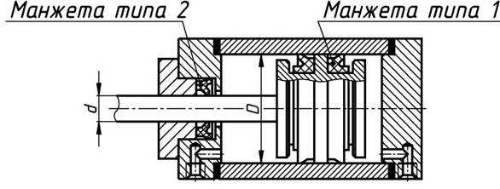
Рисунок 27 – Изображение разных типов манжет
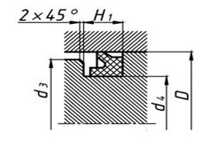
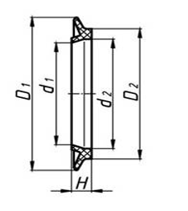
Манжеты типа 1 предназначена для уплотнения цилиндров. Изображение таких манжет и канавок под них представлены на рисунках 27 и 28.

Рисунок 28 – Изображение Рисунок 29 – Изображение канавки
манжеты «Тип 1» под манжету «Тип 1»
Для того чтобы подобрать нужный размер манжеты нужно воспользоваться данными таблицы 2 в Приложение Д. Также существует второй тип манжет и канавок для манжет, представленных далее. Они предусмотрены
Для уплотнения штоков и получения лучшей герметизации в них. Размеры манжет также подбираются в таблице 3, представленной в Приложении Е.
Манжеты типа 2 предназначена для уплотнения штоков. Изображение таких манжет и канавок под них представлены на рисунках 29 и 30.
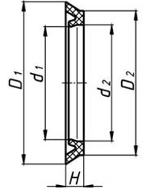
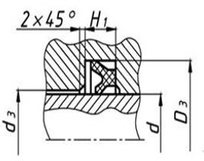

Рисунок 30 – Изображение Рисунок 31 – Изображение канавки
манжеты «Тип 2» под манжету «Тип 2»
ПРИМЕЧАНИе 1:
1. Стандарт устанавливает размеры манжет для цилиндров с D=10… 400 мм и для штоков с d =5…200 мм.
2. Стандарт предусматривает два исполнения канавок под манжеты.
3. Для изготовления манжет применяют резину групп: 1, 1а, 2, 3, 4.
ПРИМЕРЫ УСЛОВНОГО ОБОЗНАЧЕНИЯ:
1. Манжета типа 1 для диаметра цилиндра D =25 мм из резины группы 3: Манжета 1-025-3 ГОСТ 6678-72.
2. Манжета типа 2 для диаметра штока d =10 мм из резины группы 1:
Манжета 2-010-1 ГОСТ 6678-72.

- Получение сборочного чертежа механического узла
Прядок выполнения:
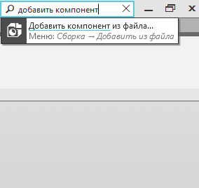
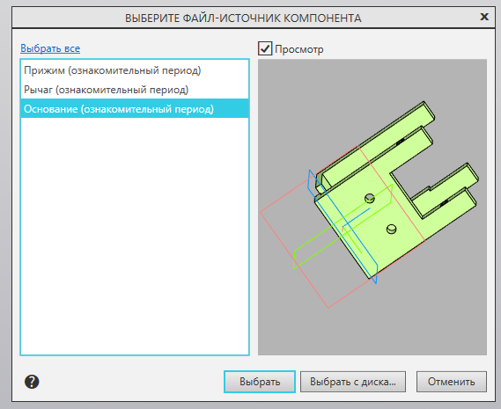
- Создание нового документа «Сборка». Назначение ориентации XYZ. В строке «Поиск» находится операция «Добавить компонент», как показано на рисунке 32. Выбирается деталь «Основание» (рисунок 33)

Рисунок 32 – Операция Рисунок 33 – Добавление «Основания»
«Добавление компонента»
- Основание помещается в начало координат XYZ или в свободное место рабочего поля и в панели «Параметры» вручную выставляются значение координат XYZ (0;0;0), как показано на рисунке 32.
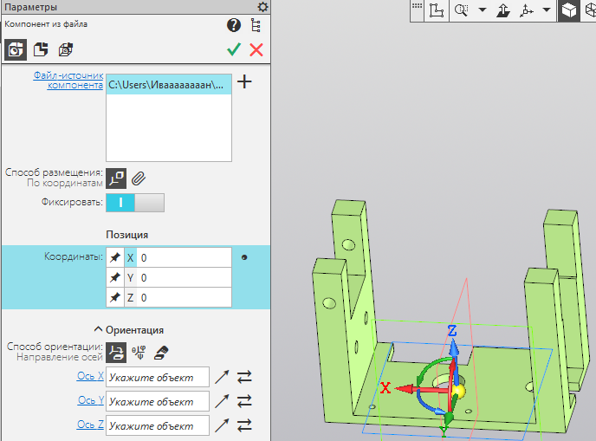

Рисунок 34 – Определение положения «Основания»

- Следующим шагом добавляется деталь «Рычаг» в свободное место рабочего поля (см. пункт 1). И с помощью операции «Соосность» (рисунок35), совмещаем отверстия деталей, выбрав их, как показано на рисунке 36. Конечное взаимоположение деталей после операции «Соосность» показано на рисунке 37.
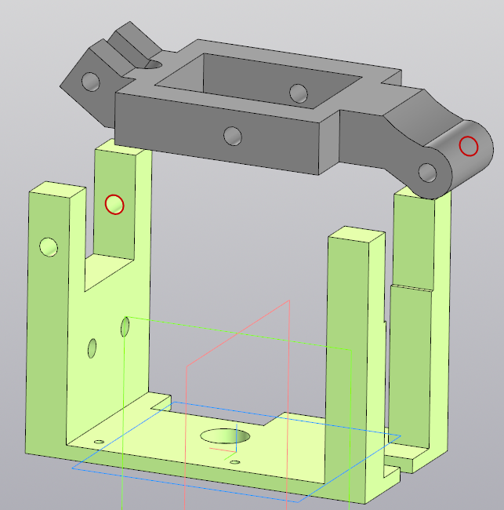
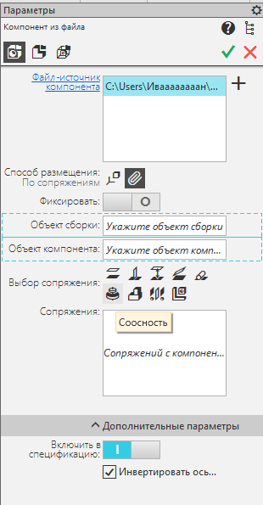

Рисунок 35 – Панель «По сопряжениям» Рисунок 36 –– Подготовка к
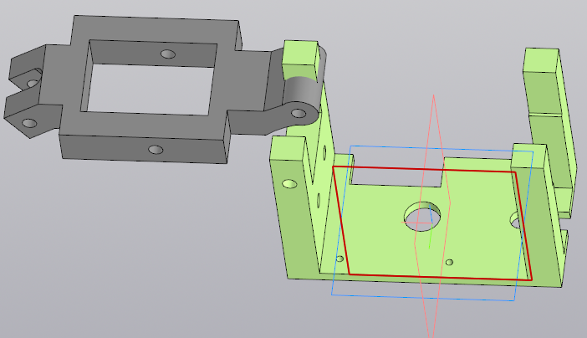
операции «Соосность»

Рисунок 37 – Операция «Соосность»

4 Для нужного совмещения деталей в панели «По сопряжениям» выбирается операция «На расстоянии», как показано на рисунке 38. Затем выбираются плоскости и устанавливается нужное расстояние (рисунок 40), в данном случае 2мм, это обусловлено тем, что разность ширины «Основания» и ширины «Рычага» в мете их крепления друг с другом составляет 4мм, по 2мм на каждую сторону.
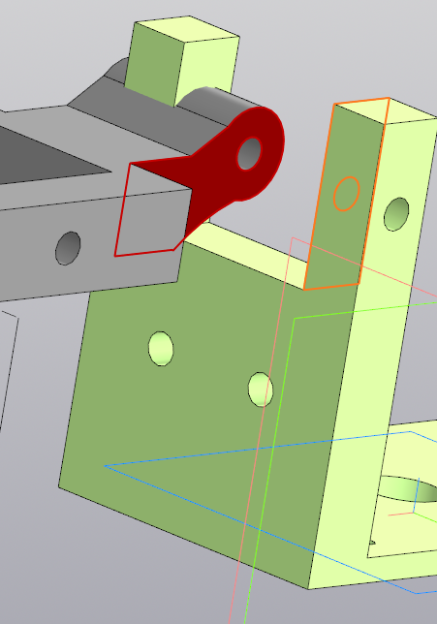
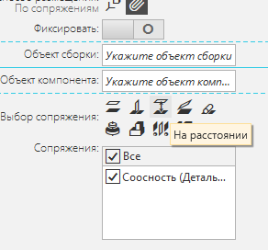

Рисунок 38 – Выбор операции Рисунок 39 – Выбор плоскостей
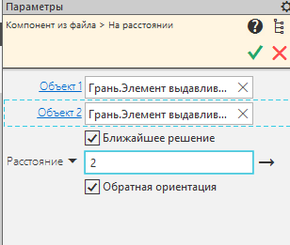
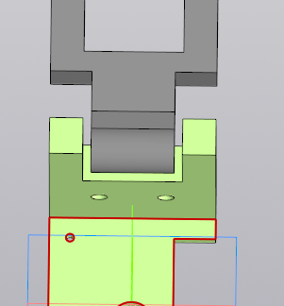
«На расстоянии» деталей

Рисунок 40 – Установка расстояния Рисунок 41 – Взаимное положение
между плоскостями деталей деталей после операции «На расстоянии»

- Чтобы разместить «Рычаг» в нужном положении, как в приложении Г, в панели «По сопряжениям» выбирается операция «Под углом» (рисунок 42). Затем выбираются плоскости деталей, относительно которых рассчитывается угол и выставляется нужный угол, в данном случае 35 градусов, при обратной ориентации (рисунок 44).
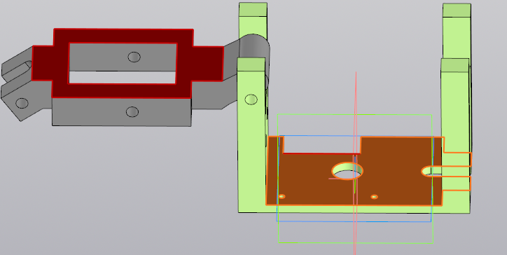
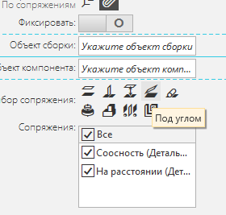
Рисунок 42 – Выбор операции Рисунок 43 – Выбор плоскостей
«Под углом» деталей
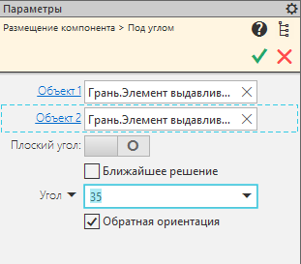
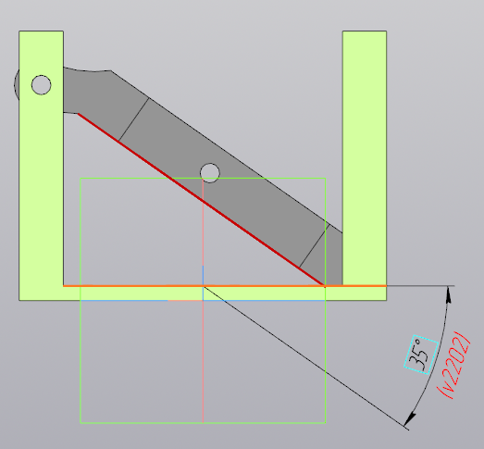

Рисунок 44 – Установка угла Рисунок 45 – Взаимное положение
между плоскостями деталей деталей после операции «Под углом»

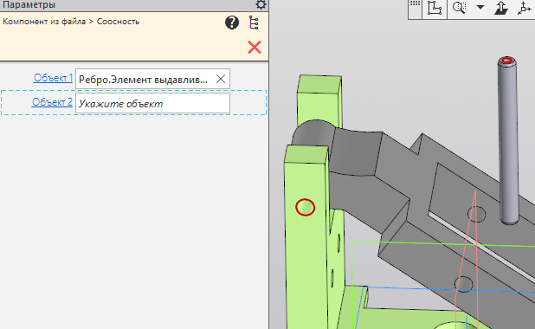
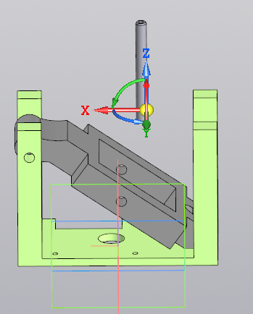
- Для обеспечения вращения «Рычага» добавляется уже ранее сделанная деталь «Ось» в свободное место на рабочем поле, как показано на рисунке 46. Последовательность действий для добавления нового элемента сборки см. пункт 1. С помощью операции «Соосность», как показано на рисунке 47 (полностью эту операцию см. пункт 3) и операции «Совпадение объектов», продемонстрированной на рисунках 48 и 49, детали занимают взаимоположение, которое видно на рисунке 50.

Рисунок 46 – Добавление Рисунок 47 – Операция «Соосность»
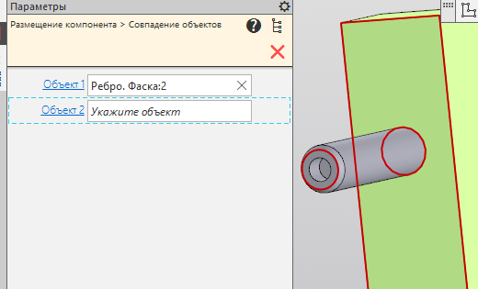
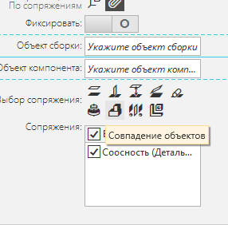
детали «Ось»

Рисунок 48 – Выбор операции Рисунок 49 – Операция
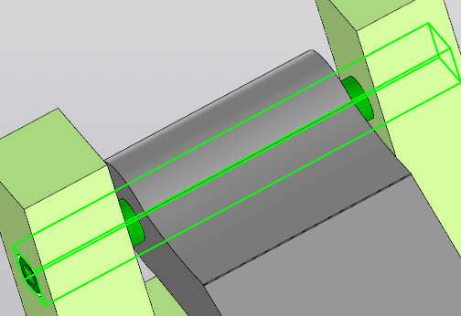
«Совпадение объектов» «Совпадение объектов»

Рисунок 50 – Ось в посадочном месте

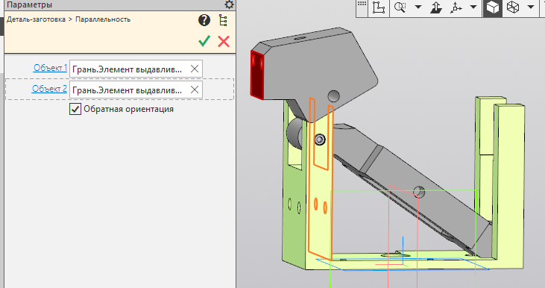
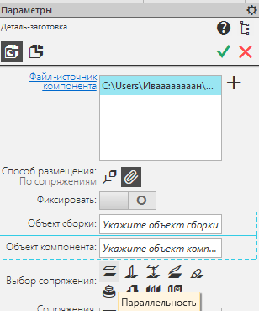
6 Добавляется деталь «Прижим» и выбирается операция «Параллельность» (рисунок 51) с последующим выделением плоскостей, как на рисунке 51. После выбираются отверстия в обоих деталях и применяется операция «Соосность» (см. пункт 3), как показано на рисунке 53. При окончательной постановки «Прижима» на свое место используется операция «На расстоянии» (см. пункт 4), с введенным значением расстояния – 1,5мм, как показано на рисунке 54.

Рисунок 51 – Выбор Рисунок 52 – Операция «Параллельность»
операции «Параллельность»
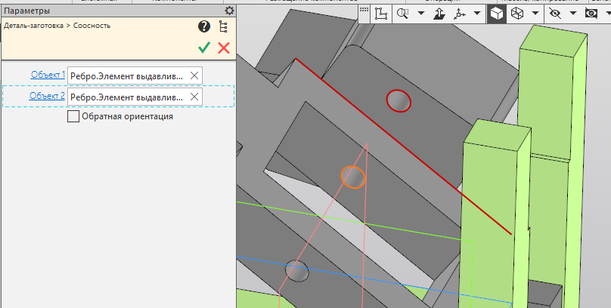
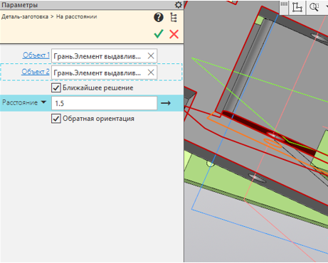

Рисунок 53 – Операция «Соосность» Рисунок 54 – Операция
«На расстоянии»

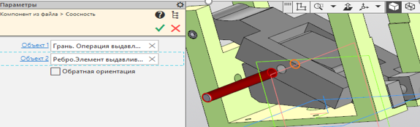
- Для обеспечения вращения «Прижима» добавляется уже ранее сделанная деталь «Ось» в свободное место на рабочем поле, с помощью операции «Соосность» (см. пункт 3) «Ось» занимает место, как показано на рисунке 55. После используется операция «Совпадение объектов» (см. пункт 5), это видно рисунках 56. Теперь «Ось» в своем посадочном месте.

Рисунок 55 – Операция «Соосность»
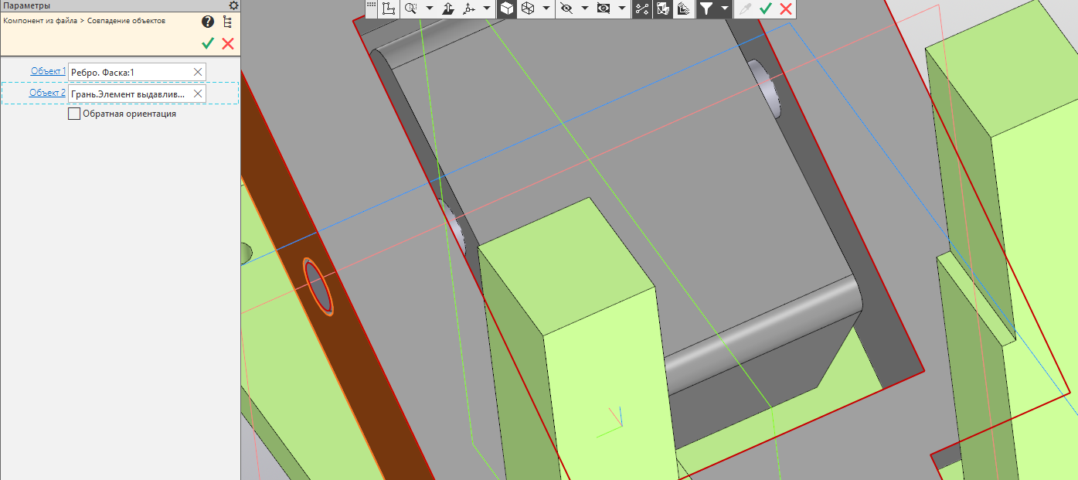

Рисунок 56 – Операция «Совпадение объектов»
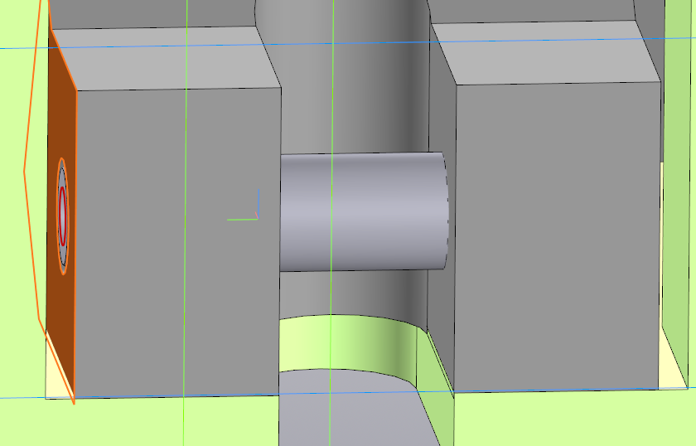
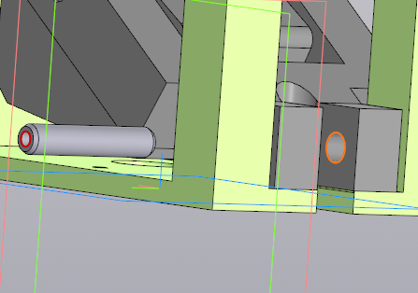
7 Для обеспечения будущего вращения «Откидного болта» добавляется уже ранее сделанная деталь «Ось» в рабочее поле, с помощью операции «Соосность» (см. пункт 3) «Ось» занимает место, как показано на рисунке 57. После используется операция «Совпадение объектов» (см. пункт 5), продемонстрированной на рисунках 58. Теперь «Ось» в своем посадочном месте.

Рисунок 57 – Операция «Соосность» Рисунок 58 – Операция «Совпадение объектов»
- Следующим шагом закрепляется «Откидной болта» на «Оси», построенной в пункте 7, для этого добавим «Откидной болт» из библиотеки стандартных изделий, как показано на рисунке 59 и поместим в свободное место рабочего поля. После кликнем ПКМ по «Откидному болту» в дереве построений и выберем «Разместить компонент» (рисунок 60). Затем используется операция «Соосность», как показано на рисунке 61 и операция «Совпадение объектов» показанная на рисунке 62. Для задания направления стержня используется операция «Перпендикулярность», как на рисунках 63 и 64.
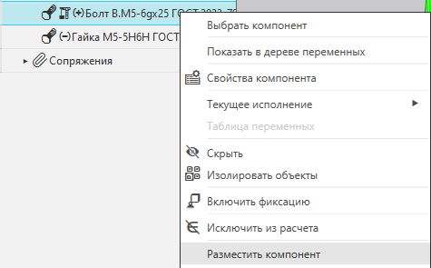
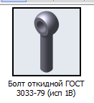

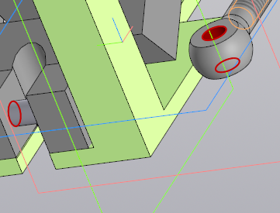
Рисунок 59 – Откидной болт Рисунок 60 – Панель «Свойства»
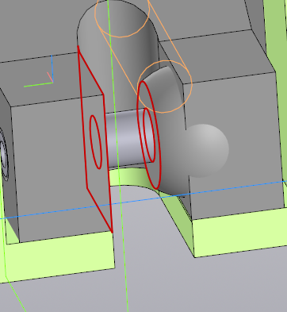

Рисунок 61 – Операция «Соосность» Рисунок 62 – Операция «Совпадение объектов»
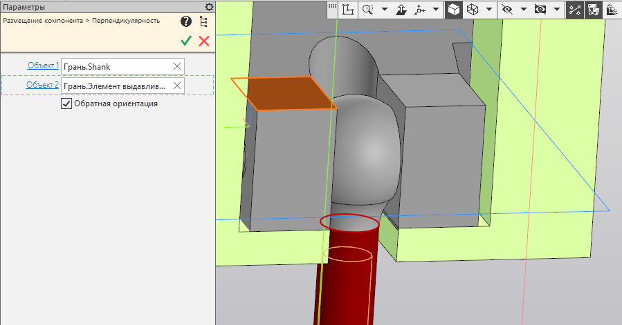
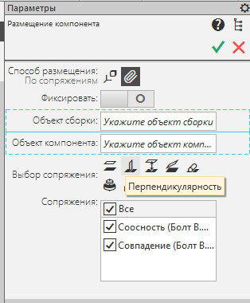

Рисунок 63 – Выбор операции Рисунок 64 – Операция
«Перпендикулярность» «Перпендикулярность»
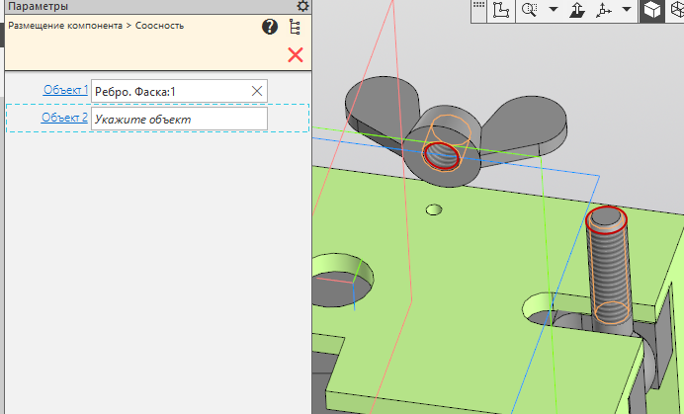
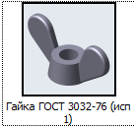
- Для закрепления «Рычага» на «Основании», используется «Гайка Барашек». Этот элемент добавляется из библиотеки стандартных изделий, как показано на рисунке 65 и помещается в свободное место рабочего поля. Затем используется операция «Соосность», как показано на рисунке 66 и операция «Совпадение объектов» показанная на рисунке 67. Сборка принимает вид, как показано на рисунке 68.

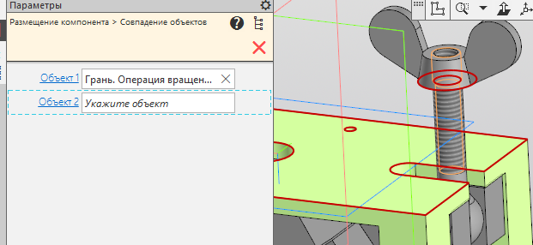
Рисунок 65 – Гайка «Барашек» Рисунок 66 – Операция «Соосность»
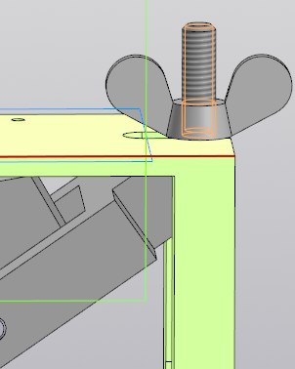

Рисунок 67 – Операция «Совпадение объектов» Рисунок 68 – Резьбовая пара
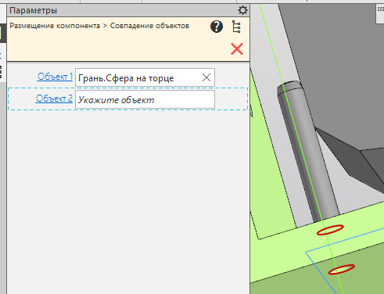
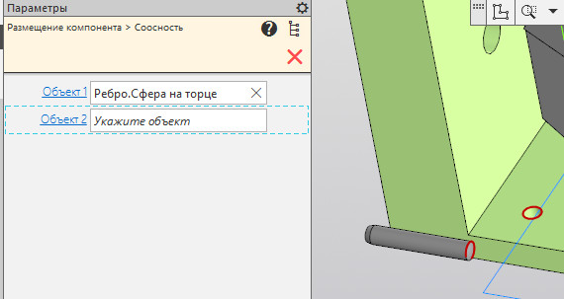
9 Элемент «Штифт» добавляется из библиотеки стандартных изделий, как на рисунке, затем используется операция «Соосность», (рисунок 69) и операция «Совпадение объектов», показанная на рисунке 70. Повторить тоже со вторым штифтом. Эти операции полностью см. пункт 4 и пункт 5.

Рисунок 69 – Операция «Соосность» Рисунок 70 – Операция «Совпадение объектов»
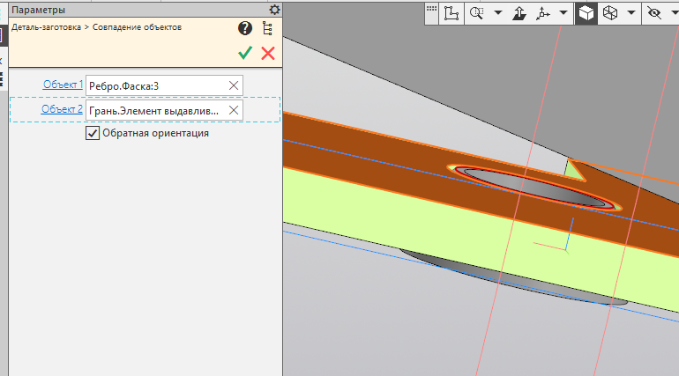
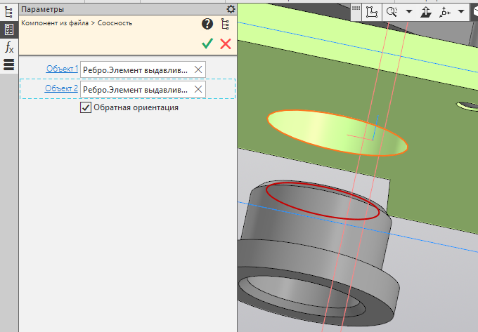
10 Следующим шагом добавляется уже ранее сделанная деталь «Втулка кондукторная» в свободное место на рабочем поле, с помощью операции «Соосность» (см. пункт 3) «Ось» занимает место, как показано на рисунке 71. После используется операция «Совпадение объектов» (см. пункт 5), это видно рисунках 72. Теперь втулка в своем посадочном месте.

Рисунок 71 – Операция «Соосность» Рисунок 72 – Операция «Совпадение объектов»
11 Также требуется поместить «Втулки кондукторные» меньшего диаметра в их посадочные места на боковое стенке. Для этого добавляется уже ранее сделанная деталь «Втулка кондукторная» в свободное место на рабочем поле, с помощью операции «Соосность» (см. пункт 3) «Ось» занимает место, как показано на рисунке 73. После используется операция «Совпадение объектов» (см. пункт 5), это видно рисунках 74. Теперь втулка в своем посадочном месте.
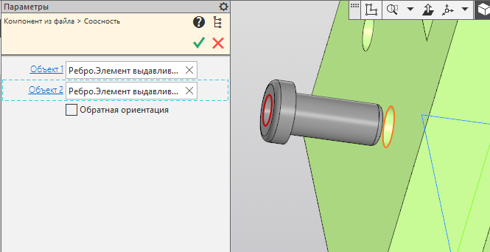
Те же действия повторяются со второй втулкой.
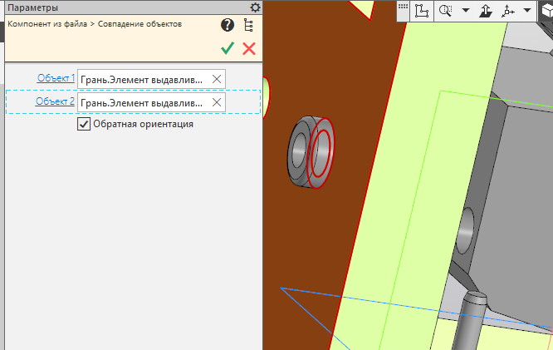

Рисунок 73 – Операция «Соосность» Рисунок 74 – Операция «Совпадение объектов»

12 Для создания сборочного чертежа создается документ чертеж, как на рисунке 75. Затем применяется операция «Вид с модели» (рисунок 76). При создании сборочного чертежа нужно учитывать, что количество проекций механического узла должно быть минимальным, но достаточным для полноценного понимания связи между деталями. В данном случае одного вида недостаточно, потому что ось находиться внутри детали, для этого применяем операцию «Линия разреза» (для машиностроения), как на рисунке 77 Выноски элементов должны располагаться на одном уровне, как на рисунке 78.
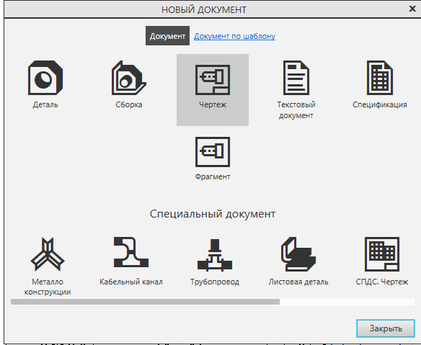

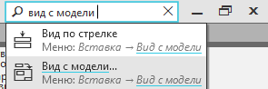

Рисунок 75 – Создание нового Рисунок 76 – Операция «Вид с модели»
документа «Чертеж»

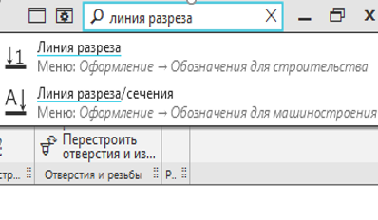
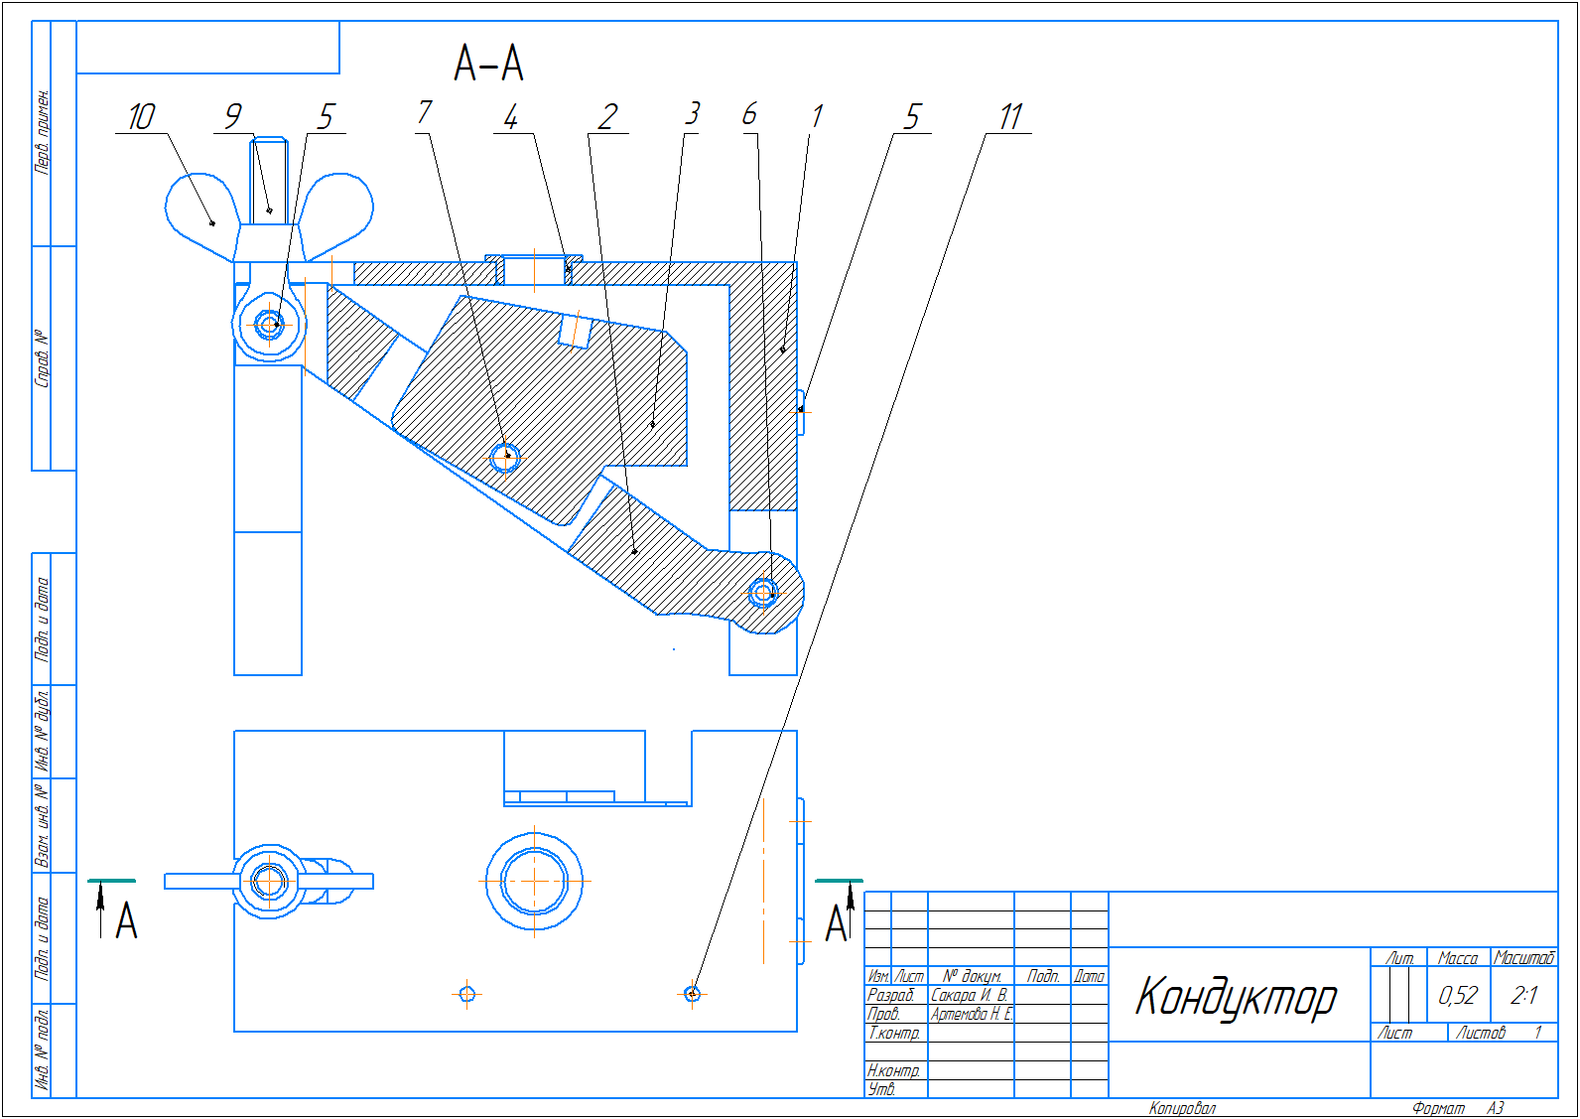

Рисунок 77 – Операция Рисунок 78 – Сборочный чертеж
«Линия разреза» механического узла

13 На последнем этапе создается спецификация механического узла (рисунок 79).
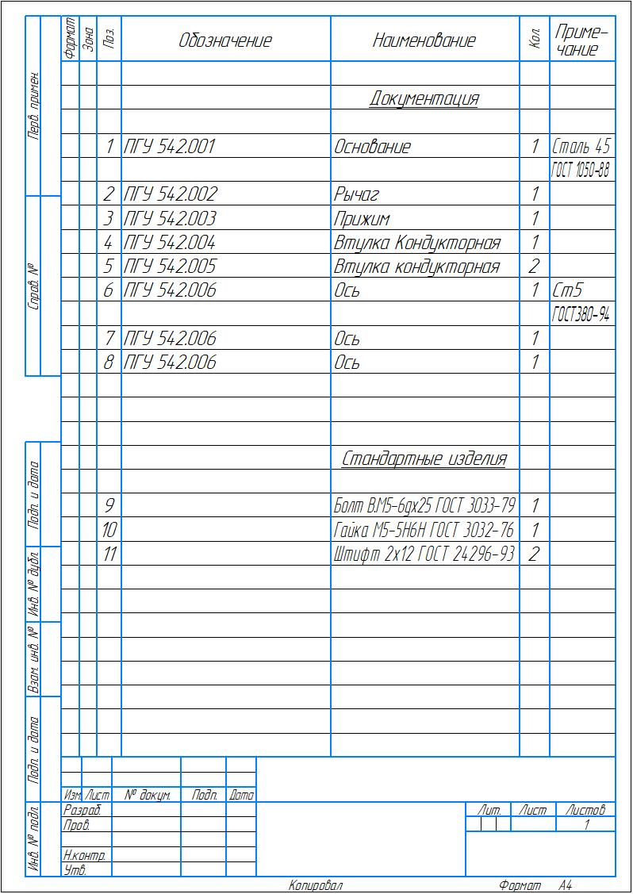

Рисунок 79 – Спецификация механического узла.

ЗАКЛЮЧЕНИЕ
Курсовая работа выполнена с помощью системы компьютерного автоматизированного проектирования КОМПАС - 3D. Разработан алгоритм получения 3D- модели детали, получен сборочный чертеж детали. В КР представлены настройки интерфейса редактора для выполнения действий трехмерного моделирования и ортогонального проектирования.

Список используемых источников литературы
- Артемова. Н.Е., Базыкина Н.А., Вантеев А.Н. Инженерная графика Часть 2 Основы технического черчения: учебное пособие / Н.Е. Артемова, Н.А. Базыкина, А.Н. Вантеев. – Пенза : Изд-во ПГУ, 2018. – 124 с.
- Артемова. Н.Е., Базыкина Н.А., Вантеев А.Н. Часть 3 ИНЖЕНЕРНАЯ ГРАФИКА Часть 3 ВЫПОЛНЕНИЕ КОНСТРУКТОРСКИХ ДОКУМЕНТОВ В ПРОГРАММЕ «КОМПАС–3D»: учебное пособие / Н.Е. Артемова, Н.А. Базыкина, А.Н. Вантеев. – Пенза : Изд-во ПГУ, 2018. – 63 с.
- Гост 2.305-2008 Изображения – виды, разрезы, сечения.
- ГОСТ 2.307 – 2011 Нанесение размеров и предельных отклонений.
- ГОСТ 6678-72. Резиновые уплотнительные манжеты для
пневматических устройств

Приложения

Приложение А.

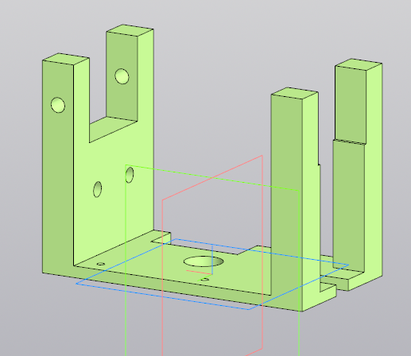

Рисунок 60 – 3D- модель детали механического узла

Приложение Б. Чертеж детали механического узла

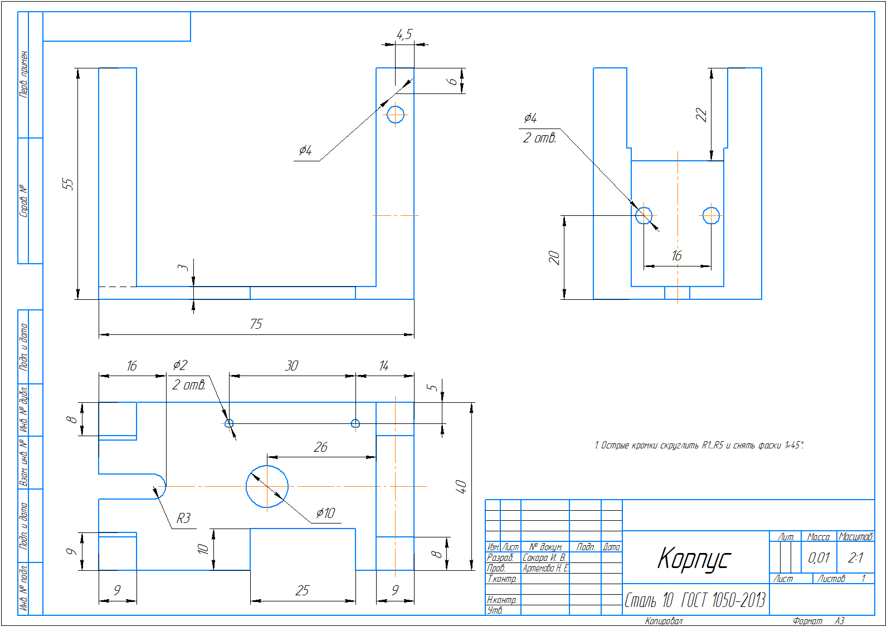

Приложение В. 3D- модель механического узла.
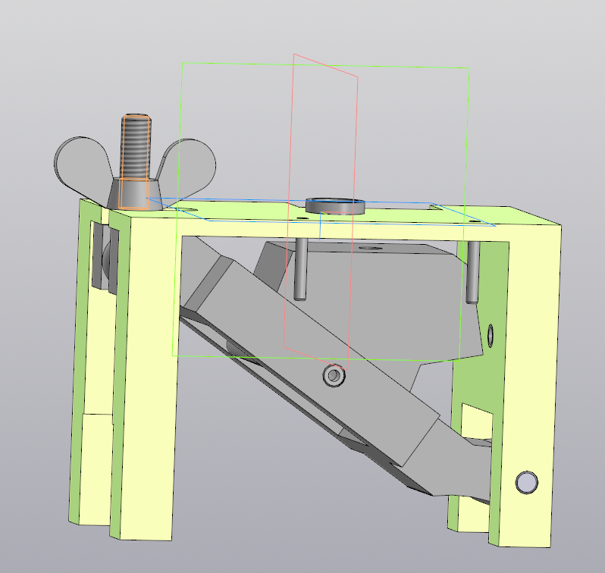

Приложение Г Сборочный чертеж механического узла
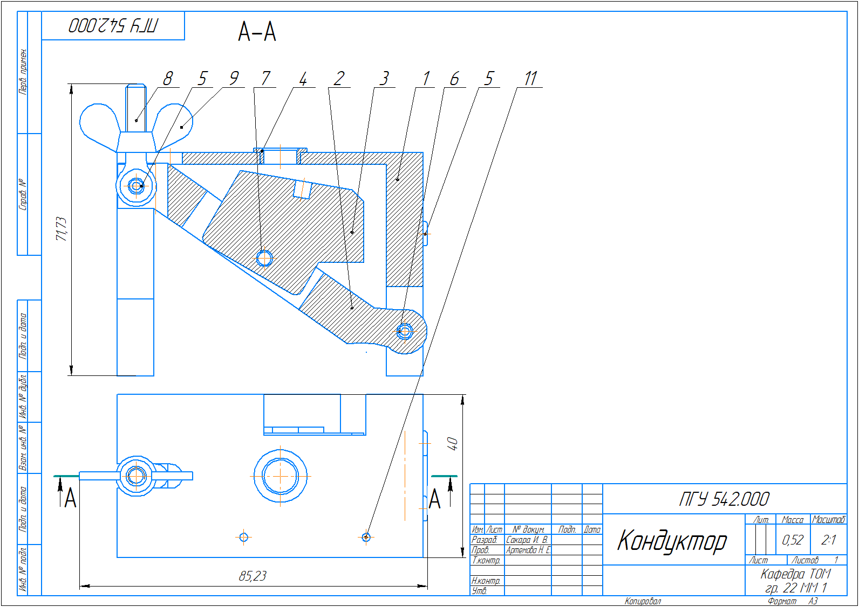

Приложение Д.
Таблица 1 – Размеры резиновых колец и проточек под них для радиальных
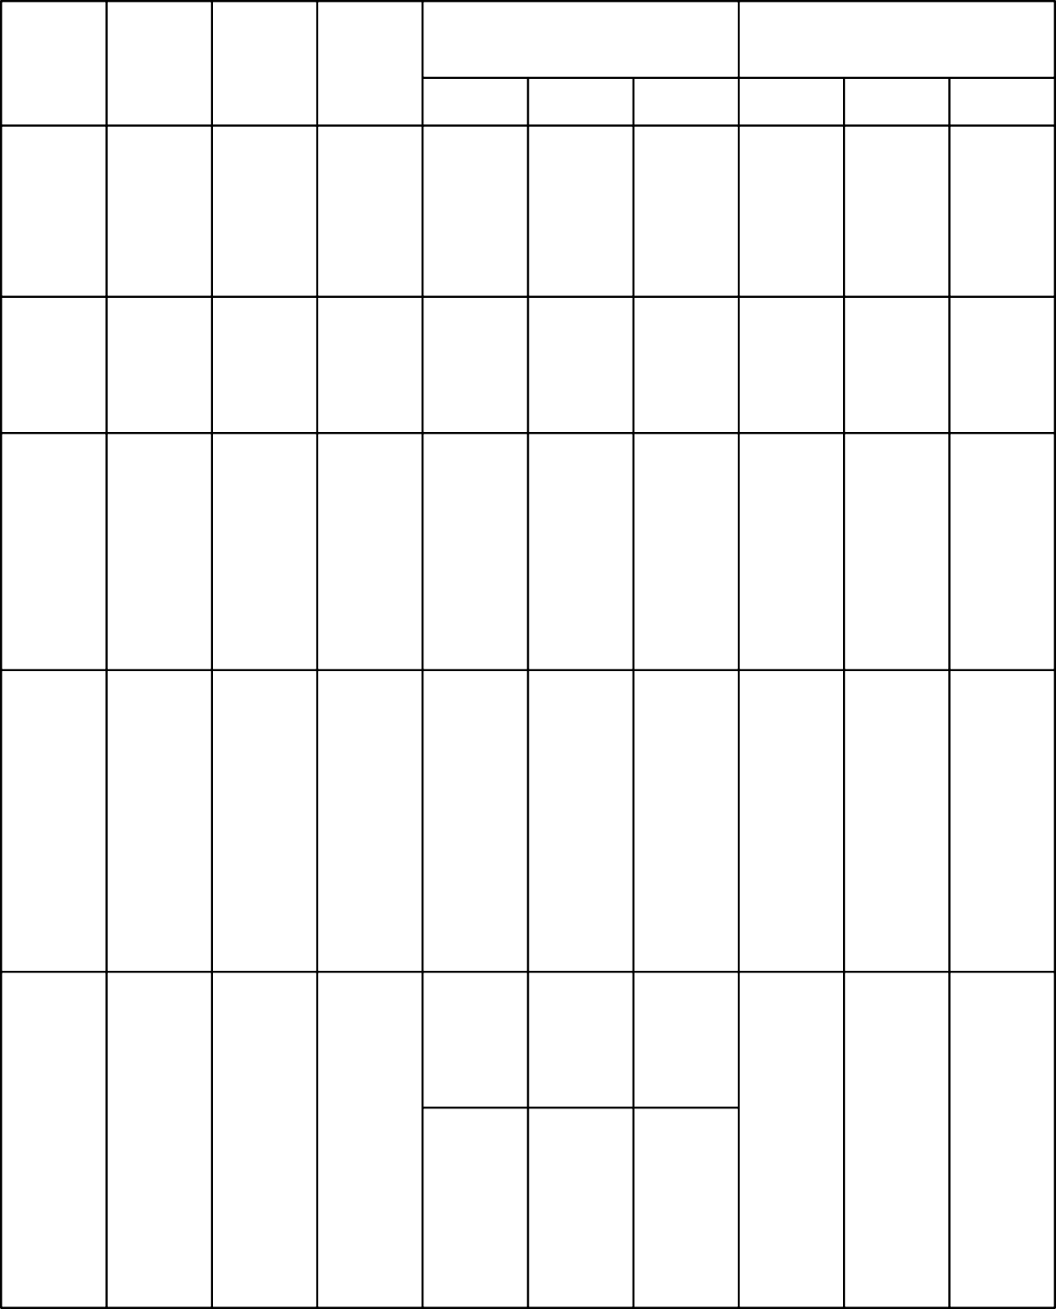
уплотнений по ГОСТ 9833-73, мм

d₂ d₁ d D
9 | 9,5 | 13,5 | d₃  9,5 | D₁  13,5 | b  3,3 | d₃  9,8 | D₁  13,2
15 | 15,5 | 19,5 | 15,5 | 19,5 | 3,3 | 15,8 | 19,2
19,5 | 20 | 24 | - | - | - | 20,3 | 23,7
31 | 32 | 36 | - | - | - | 32,3 | 35,7
49 | 50 | 54 | - | - | - | 50,3 | 53,7
19,5 | 20 | 25 | 20 | 25 | 3,7 | 20,3 | 24,7
31 | 32 | 37 | 32 | 37 | 3,7 | 32,3 | 36,7
63,5 | 65 | 70 | - | - | - | 65,3 | 69,7
93 | 95 | 100 | - | - | - | 95,3 | 99,7
21,5 | 22 | 28 | 22 | 28 | 4,4 | 22,4 | 27,6
31 | 32 | 38 | 32 | 38 | 4,4 | 32,4 | 37,6
92 | 94 | 100 | - | - | - | 94,4 | 99,6
121,5  151 | 125  155 | 130  160 | -  - | -  - | -  - | 125,4  155,4 | 129,6  159,6
191,5 | 195 | 200 | - | - | - | 195,4 | 199,6
195,5 | 200 | 205 | - | - | - | 200,4 | 204,6
27,5 | 28 | 36 | 28 | 38 |  | 28,6 | 35,4
31 | 32 | 40 | 32 | 40 |  | 32,6 | 39,4
62,5 | 64 | 72 | 64 | 72 |  | 64,6 | 71,4

Подвижное соединение
Неподвижное соединение

b

2,5

3,0

3,6
3,6

4,0

4,7

92 |  | 95 | 102 | 94 | 103 | 94,6 |  | 102,4
4,6 | 122,5 | 125 | 135 | 127 | 133 | 5,2 | 127,6 | 132,4 | 5,6
152 |  | 155 | 165 | 157 | 163 | 157,6 |  | 162,4

5,8

216
245,5
49
63,5
93
122,5
152
191,5
216
245

220
250
50
65
95
125
155
195
220
250

205

260
60
75
105
135
165
205
230
260
197
222
252
50
65

-
203

258
60
75

-

6,5

-

222,6
252,6
50,8
65,8
95,8
125,8
155,8
195,8
220,8
250,8

227,4
256,4
59,2
74,2
104,2
134,2
164,2
204,2
229,2
259,2

7,0

Приложение Е.
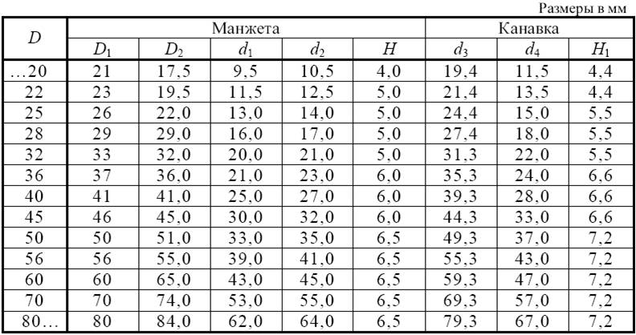
Таблица 2 – Размеры манжет и канавок типа 1.

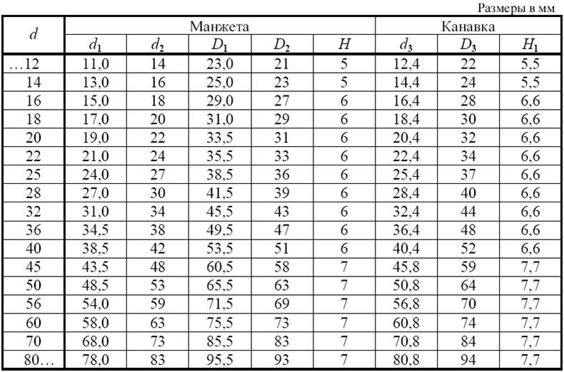
Таблица 3 – Размеры манжет и канавок типа 2.

